Москва – Казань – Москва

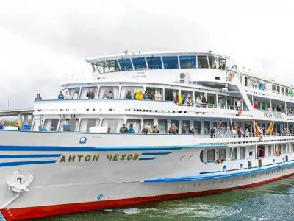
  Стоимость круиза: | от 158 644 руб
  Продолжительность: | 13 дней / 12 ночей
  Судно: | АНТОН ЧЕХОВ
  Даты заезда: | c 16-05-2025 по 28-05-2025
  Параметры круиза: | Гарантированные экскурсии на русском языке в каждом городе  Русская группа

Цена круиза на 1 человека

Главная палуба, Стандарт 2М (-11%, до 30.11.2024) | 158 644 руб
Главная палуба, Стандарт 2М | 178 252 руб
Средняя палуба, Стандарт 2М (-11%, до 30.11.2024) | 166 575 руб
Средняя палуба, Стандарт 2М | 187 164 руб
Средняя палуба, Люкс 2М+ (-11%, до 30.11.2024) | 230 033 руб
Средняя палуба, Люкс 2М+ | 258 465 руб
Шлюпочная палуба, Стандарт 2М (-11%, до 30.11.2024) | 174 509 руб
Шлюпочная палуба, Стандарт 2М | 196 078 руб
Шлюпочная палуба, Люкс 2М+ (-11%, до 30.11.2024) | 237 966 руб
Шлюпочная палуба, Люкс 2М+ | 267 378 руб
Солнечная палуба, Люкс 2М+ (-11%, до 30.11.2024) | 326 966 руб
Солнечная палуба, Люкс 2М+ | 367 378 руб

Особенности круиза

График скидок по акции "Раннее бронирование-2025":
- 01.11-30.11.2023 – скидка 11%
- 01.12-31.12.2023 – скидка 10%
Одноместное размещение: доплата 70% за основное место в двухместных каютах.
Скидка пенсионерам: 10% (предоставляется при предъявлении пенсионного удостоверения).
Скидка сотрудникам силовых структур и членам их семей: 10% (предоставляется при предъявлении служебного удостоверения).
Скидка участникам ВОВ, блокадникам, многодетным семьям, инвалидам и сопровождающему лицу: 10% (предоставляется при предъявлении удостоверения).
Скидки детям до 14 лет: 50% при размещении на верхнем месте в каюте «4М», скидка 15% за размещение в других типах кают.
Скидки детям от 2 до 4 лет: 100% для всех категорий кают, размещение без места с оплатой питания.
Скидки взрослым: 30% при размещении на допместах в каютах «Люкс 2М+» или на верхнем месте в каюте «4М».
Акция «Два плюс один!»: в каютах класса Люкс ребенок до 14 лет включительно на дополнительном месте размещается бесплатно.
* Постоянные скидки не суммируются с акционными!
В связи с погодными и навигационными условиями расписание круиза может быть изменено! Будьте внимательны, планируя ваше свободное время в порту стоянки!

Программа круиза

День 1 Отправление: 17:30. Страна: Россия
Москва

Регистрация и посадка на борт. Отправление из Москвы в 17:30.
День 2 Прибытие: 16:30. Отправление: 19:30. Страна: Россия
Углич

16:30 - 19:30: стоянка в Угличе
Описание:
Редкой красоты и трагической истории город Углич, основанный в 1148 г., расположен в месте, где Волга делает резкий изгиб, образуя своеобразный угол (от чего, предположительно, и получил своё название). В историческом центре Углича расположен архитектурный комплекс Угличского Кремля, включающий Палаты удельных князей, здание бывшей городской думы, Спасо-Преображенский собор, колокольню и церковь царевича Димитрия на крови. В конце 16-ого столетия Мария Нагая, седьмая жена Ивана Грозного, жила в почетном изгнании в Кремле в Угличе. Здесь во время прогулки по саду царевич Дмитрий встретил свою смерть. Позднее, в конце 17 века, в ознаменование этой трагедии здесь была построена церковь. Углич включен в состав туристических маршрутов «Золотого кольца» России. Сегодня город известен своими уникальными моделями часов, минеральной водой, сыром и шоколадом.
Экскурсии:
Вариант 1:
Пешеходная экскурсия по Угличу.
Вариант 2:
Посещение музея Угличской ГЭС, если позволяет время стоянки.
День 3 Прибытие: 08:00. Отправление: 17:00. Страна: Россия
Ярославль

08:00 - 17:00: стоянка в Ярославле
Описание:
Основанный в 1010 г. Ярославом Мудрым, город был крупным поселением торговцев и ремесленников. Этот красивейший русский город на Волге входит в знаменитое Золотое кольцо России и очаровывает архитектурными памятниками старины. Особый интерес представляет исторический центр города, расположенный у слияния двух рек (Волги и Которосли) и являющийся объектом Всемирного наследия ЮНЕСКО в России. «Жемчужинами» Ярославля являются церковь Ильи Пророка, Спасо-Преображенский монастырь, Свято-Введенский Толгский женский монастырь, храмовый комплекс церкви Иоанна Предтечи, церковь Михаила Архангела и Часовня Александра Невского, ставшая одним из символов города. Святыня Ярославля и Толги — чудотворная икона Толгской Божией Матери. Ярославская двухуровневая набережная протяженностью чуть более 3 км считается одной из самых красивых набережных на Волге.
Экскурсии:
Вариант 1:
Обзорная авто-пешеходная экскурсия с посещением одного объекта на выбор (4 опции).
Вариант 2:
Обзорная экскурсия по городу с посещением Церкви Богоявления, Николы Надеина и Художественного музея.
День 4 Прибытие: 15:00. Отправление: 20:00. Страна: Россия
Нижний Новгород

15:00 - 20:00: стоянка в Нижнем Новгороде
Описание:
Нижний Новгород, расположенный на месте слияния рек Ока и Волга, был основан в 1221 г. как город-крепость, в который стекался торговый люд с Востока, из Сибири и Туркестана. ЮНЕСКО включила Нижний Новгород с его уникальными памятниками в список 100 городов мира, представляющих мировую историческую и культурную ценность. Гордость нижегородцев — древний Нижегородский Кремль (нач. XVI в.), Печерский (1328 г.) и Благовещенский (XIII в.) монастыри, Рождественская церковь (1697 г.), Нижегородская ярмарка, Чкаловская лестница (1949 г.), пешеходная улица Большая Покровская («Нижегородский Арбат»), которая примечательна своими зданиями начала XX в. и многочисленными бронзовыми статуями.
Экскурсии:
Вариант 1:
Обзорная автобусная экскурсия по Нижнему Новгороду.
Вариант 2:
Пешеходная экскурсия «Купеческий Нижний».
День 5 Прибытие: 09:00. Отправление: 20:30. Страна: Россия
Чебоксары

09:00 - 20:30: стоянка в Чебоксарах
Описание:
Чебоксары — столица Чувашской Республики, город с многовековой историей, упоминаемый в письменных источниках с 1469 г. как Чебоксар. Чебоксары — это город, где русская и чувашская культуры тесно переплелись и дополняют друг друга. Жемчужиной и главной достопримечательностью города является Чебоксарский залив, по берегам которого расположен архитектурный ансамбль — театр оперы и балета, филармония, Спасо-Преображенский женский монастырь, Храм св. Иоанна Кронштадтского, Владимирская церковь. Символом города и всей Чувашской Республики является величественный Монумент Матери-покровительнице. Город славится шедеврами церковной архитектуры, знаменит своими уникальными музеями и по праву считается «культурной столицей Поволжья».
Экскурсии:
Обзорная экскурсия «Чебоксары – столица Чувашии».
День 6 Прибытие: 08:00. Отправление: 21:00. Страна: Россия
Свияжск / Казань

08:00 - 10:00: стоянка в Свияжске
Описание:
Свияжск – остров-град в Зеленодольском районе Татарстана, расположен на острове при впадении Свияги в Волгу. По одной из версий, Свияжск является прототипом сказочного острова Буяна, описанного Пушкиным в «Сказке о царе Салтане». Свияжск был возведен в 1551 году и служил форпостом войск Ивана Грозного при взятии Казани. Главная островная крепость была собрана в кратчайшие сроки – всего за четыре недели. При строительстве использовались бревна, сплавленные по Волге из Углича. К слову сказать, деревянная Троицкая церковь, сохранившаяся и по сегодняшний день, была построена из той же угличской лиственницы. В середине XVI века Свияжская крепость превосходила по размерам обороняемой территории кремли Новгорода, Пскова и даже Москвы. Сегодня Свияжск – один из наиболее интересных туристических объектов Татарстана, сохранивший многочисленные памятники древнерусской архитектуры, православной культуры и истории. Наиболее внушительное культовое сооружение на острове – Собор Богоматери Всех Скорбящих Радости. Памятник имеет византийскую стилистику. Отдельно стоит упомянуть Государственный историко-архитектурный и художественный музей-заповедник «Остров-град Свияжск» – уникальный природно-ландшафтный памятник Татарстана. А ансамбль Свияжского Богородице-Успенского мужского монастыря является выдающейся историко-архитектурной ценностью Республики Татарстан, включенной в список Всемирного наследия ЮНЕСКО.
Экскурсии:
Посещение музея-заповедника Свияжск.
11:30 - 21:00: стоянка в Казани
Описание:
Казань — столица республики Татарстан, город с тысячелетней историей, столица древнего Казанского ханства, где пересекаются Восток и Запад, христианство и ислам. Белокаменный Казанский Кремль, легендарная мечеть Кул-Шариф, Благовещенский собор, дворец Президента Татарстана и падающая башня Сююмбике, Старо-Татарская слобода, первая каменная мечеть Казани — Мечеть аль-Марджани и многие другие уникальные исторические и архитектурные памятники, равно как и современные достопримечательности Казани, производят незабываемое впечатление и делают Казань одним из наиболее посещаемых туристами городов России.
Экскурсии:
Автобусная обзорная экскурсия по Казани.
День 7 Прибытие: 08:00. Отправление: 19:30. Страна: Россия
Тетюши / Болгар

08:00 - 13:00: стоянка в Тетюшах
Описание:
Тетюши, один из старейших городов в Республике Татарстан, расположен на западном, высоком и крутом берегу Куйбышевского водохранилища, в 140 км от Казани. По одним данным, города основан между 1574 и 1578 гг., по другим данным – между 1555 и 1557 гг. Официально же свою историю Тетюши ведут с 1578 года, когда русские воеводы после взятия Казани и падения Казанского ханства основали здесь сторожевое укрепление для защиты Поволжья. Следы Карлинской черты или «Старой Тетюшской засеки» сохраняются здесь и до настоящего времени. В Тетюшах также прекрасно сохранилась купеческая застройка: дом земского врача А.Н. Боголюбова, здание мужской и женской гимназий. В доме купца П.В. Серебрякова размещается Музей истории Тетюшского края. Особое место среди историко-архитектурных достопримечательностей занимает первое каменное здание города – Собор Казанской Божьей матери (1773 г.), разрушенный при Советской власти и восстановленный в 1990 г. В 13 км от города находится усадебный комплекс «Долгая поляна», бывшая усадьба Молоствовых. Отсюда открывается прекрасный вид на Куйбышевское водохранилище и древний город Болгар.
Экскурсии:
Пешеходная экскурсия по исторической части города, включая старинный купеческий центр.
14:30 - 19:30: стоянка в Болгаре
Описание:
Город Болгар (X в.) раскинулся на месте древней столицы волжских булгар. Болгар находится на берегу Волги в 180 км от столицы Татарстана. Жители Татарстана чаще называют его Булгар или Великие Булгары. На территории города находится крупный музей-заповедник, одной из его важнейших достопримечательностей является музейно-выставочный комплекс «Памятный знак в честь принятия ислама волжскими булгарами в 922 году», в котором хранится самый большой в мире напечатанный Коран. Архитектурная жемчужина современного Болгара — комплекс Белая мечеть.
Экскурсии:
Вариант 1:
Музей болгарской цивилизации, Памятный знак, Болгарское городище.
Вариант 2:
Музей истории Успенской церкви, Музей болгарской цивилизации, Памятный знак, Болгарское городище.
День 8 Прибытие: 16:00. Отправление: 20:30. Страна: Россия
Макарьев

16:00 - 20:30: стоянка в Макарьеве
День 9 Прибытие: 14:00. Отправление: 19:00. Страна: Россия
Городец

14:00 - 19:00: стоянка в Городце
Описание:
Городец — древнейший город на территории Нижегородской области на левом берегу Волги. В домах провинциального купечества причудливо переплетаются черты городской каменной архитектуры и народного деревянного зодчества. Главная достопримечательность Городца — крепостной земляной вал и ров XII—XIV вв. Городец славен художественными промыслами: резьбой по дереву, росписью. Городецкая живопись, больше известная как городецкая роспись — одно из наиболее ярких самобытных явлений в народном искусстве XIX и первой половины XX века.
Экскурсии:
Вариант 1:
Экскурсия «Городецкие достопримечательности».
Вариант 2:
Экскурсия «В гостях у самовара».
День 10 Прибытие: 08:00. Отправление: 19:00. Страна: Россия
Юрьевец / Кинешма

08:00 - 13:00: стоянка в Юрьевце
Описание:
Юрьевец – древнейший город и один из туристических центров Ивановской области. Колоритный городок, словно старик, проживший долгую и насыщенную жизнь, рассказывает через свои достопримечательности увлекательные истории о прошлом и передает бесценный опыт новым поколениям. Основан он был в 1225 году. Расцвет Юрьевца случился в 18-19 вв., когда здесь построили каменные храмы, начали застройку по регулярному плану, открылась большая пристань, фабрики и заводы. Юрьевец стал красивым и успешным торговым и промышленным городом с красивыми купеческими домами и общественными зданиями. У города богатая история, здесь творили знаменитые художники, город связан с именами Александра Роу и Андрея Тарковского. В Юрьевце есть свое очарование, сохранившийся дух старого поволжского города, есть музеи и улочки, которые хочется осмотреть подробнее, простые деревянные дома, придающие трогательную провинциальность. Разнообразие юрьевецких музеев порадует любителей истории и поклонников творчества Андрея Тарковского. Среди них можно назвать Дом-музей А. Тарковского и Культурный центр имени А. Тарковского, Историко-художественный музей, музей архитекторов Весниных, создавших немало известных на всю страну объектов, в том числе ДнепроГЭС и универмаг на Красной Пресне. Практически в каждом районе Юрьевца можно увидеть старинный православный храм. Религиозные сооружения – одно из главных богатств города.
Экскурсии:
Пешеходная экскурсия по городу с посещением одного из музеев на выбор.
16:00 - 19:00: стоянка в Кинешме
Описание:
Кинешма – город с пятивековой историей, расположенный на правом берегу Волги, в месте впадения в неё реки Кинешемка, в 100 км от г. Иваново. Согласно одной из версий, «Кинешма» имеет фино-угорское происхождение и означает «тёмная глубокая вода» или «тихая спокойная гавань». Первые письменные упоминания о Кинешме относятся к 1504 г., когда Московский князь Иван III в особой духовной грамоте пожаловал Кинешму князю Ф.И. Бельскому. Сегодня крупнейшим хранителем историко-культурного наследия города является Кинешемский художественно-исторический музей, в экспозициях которого отражена история Кинешмы с древнейших времен до начала ХХ в. История города также находит отражение и в его достопримечательностях. Среди них: Кинешемский кремль, памятники храмового зодчества, красные и белые торговые ряды, музей военной техники под открытым небом, музей валенок и др. С Кинешмой связаны имена многих выдающихся людей: русского астронома и академика Ф.А. Бредихина, художника Б.М. Кустодиева, драматурга А.Н. Островского, адмирала Г.И. Невельского, композитора А.П. Бородина, иконописцев – П. Никитина, А. Макарова, А. Амфилова и Г. Никитина.
Экскурсии:
Пешеходная экскурсия по историческому центру Кинешмы.
День 11 Прибытие: 09:30. Отправление: 21:00. Страна: Россия
Рыбинск

09:30 - 21:00: стоянка в Рыбинске
Описание:
Город в Ярославской области, расположен рядом с Рыбинским водохранилищем в месте слияния Волги и Шексны. Первое упоминание о нем встречается в 1071 г. в летописи «Усть-Шексна». Название города всегда красноречиво свидетельствовало о главном занятии жителей. Рыбинск называли городом бурлаков, в честь которых сегодня на Волжской набережной Рыбинска находится единственный в стране памятник бурлаку. Рыбинск славится своими историко-культурными объектами: Красная площадь, Спасо-Преображенский собор, Казанская церковь, Рыбинская каланча, Рыбинский музей-заповедник, памятник Л. Ошанину, Л. Нобелю и адмиралу Ф. Ф. Ушакову. Величественный Монумент «Мать-Волга», установленный на косе Рыбинского водохранилища, встречает гостей, которые прибывают в город по воде. За время своего существования город несколько раз менял название.
Экскурсии:
Вариант 1:
Интерактивная программа «Великие сыны Волги».
Вариант 2:
Пешеходная экскурсия по историческому центру города.
День 12 Прибытие: 08:00. Отправление: 16:00. Страна: Россия
Калязин

08:00 - 16:00: стоянка в Калязине
Описание:
Калязин — слобода при Троицком (Макарьевском) монастыре, известная с XII в. и получившая имя владельца этих мест Ивана Каляги. Статус города обрела в XVIII в. Калязин был городом преуспевающих купцов и ремесленников, известный своими цветными изразцами и кружевами. В 40-х годах XX в. значительная часть города была затоплена при сооружении Угличского водохранилища. Символ нынешнего Калязина — изящная колокольня Никольского собора (1800 г.). Раньше собор находился на главной городской площади, а теперь лишь колокольня одиноко возвышается над гладью водохранилища и являет собой уникальное и трогательное зрелище.
Экскурсии:
Вариант 1:
Пешеходная экскурсия «Загадки затопленного города».
Вариант 2:
Пешеходная экскурсия «Кружевная песня Калязина».
День 13 Прибытие: 13:00. Страна: Россия
Москва

Прибытие в Москву в 13:00. Сход с корабля.

Описание круиза

Маршрут: Москва – Углич – Ярославль – Нижний Новгород – Чебоксары – Свияжск – Казань – Тетюши – Болгар – Макарьево – Городец – Юрьевец – Кинешма – Рыбинск – Калязин – Москва

В стоимость круиза входит

Размещение, сервисы на борту:
- Размещение в каюте выбранной категории
- Трёхразовое сбалансированное питание в ресторане с возможностью выбора вегетарианских и низкокалорийных блюд (завтрак – шведский стол, обед и ужин – выборное меню)
- Доступ в интернет по Wi-Fi на борту (при наличии технической возможности)
Оздоровительная программа:
- Фитнес-программы различной степени интенсивности, рассчитанные на любой уровень подготовки: утренняя йога, оздоровительная гимнастика, детская зарядка
- Фиточай (количество порций зависит от продолжительности рейса)
- Кислородный коктейль (количество порций зависит от продолжительности рейса)
- Спортивные тренажеры и бассейн
Анимационная программа:
- Настольные и командные игры
- Интерактивные шоу-программы
- Тематические мастер-классы
- Танцевальные уроки
- Концерты и музыкальные вечера
- Творческие встречи
- Беседы и лекции
- Фильмы и мультфильмы
- Радиопередачи
- Детская анимация
Экскурсионная программа в портах захода:
- Экскурсии по маршруту, входящие в основной пакет

Дополнительно оплачивается

- Проезд к месту начала и от места окончания круиза
- Сауна
- Бар
- Прачечная
- Медицинское обслуживание
- Дополнительные экскурсии
- Прочие личные расходы

АНТОН ЧЕХОВ  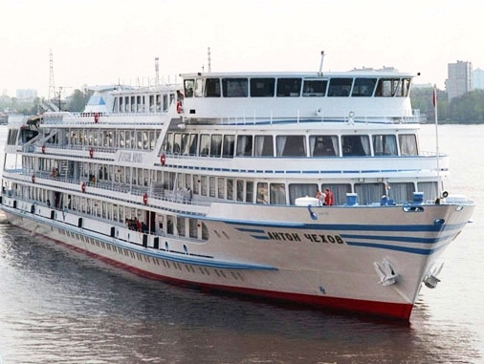 | Четырехпалубный теплоход “АНТОН ЧЕХОВ” построен в Австрии, полностью реконструирован в 2019 году.  На борту теплохода есть бассейн с открывающейся стеклянной крышей, поэтому помимо приема солнечных ванн и наслаждения свежим воздухом в шезлонгах на солнечной палубе, Вы сможете искупаться. Помимо этого на борту Вы найдете ресторан, бар с танцевальной площадкой, уютный кинозал, музыкальный салон, небольшой сувенирный магазин и салон красоты, доступны услуги гладильной, прачечной и бортового доктора.  Технические параметры:  Проект – Q-056  Длина – 116 м  Ширина – 16,5 м  Осадка – 2,8 м  Скорость – 25,6 км/ч  Пассажировместимость – 145 чел  Общее количество кают: 74  Люкс двухкомнатный – 2 каюты  Люкс двухместный – 25 кают  Стандарт двухместный – 44 каюты  Стандарт одноместный – 3 каюты  Все каюты теплохода оборудованы открывающимися окнами. В каждой каюте: кондиционер, душ, телевизор, сейф, внутренний телефон, ванная комната (зеркало, 2 стакана, полотенца, фен).
Люкс двухкомнатный  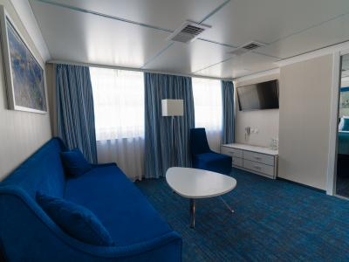 | Просторная двухкомнатная каюта со всеми удобствами рассчитана на двух пассажиров (есть возможность размещения ребенка до 14 лет на дополнительном месте).  В каюте два больших открывающихся обзорных окна, двуспальная кровать (не раздвигается), диван, кондиционер, телевизор, сейф, внутренний телефон, холодильник, ванна, санузел, фен, туалетные принадлежности, полотенца.  Шлюпочная палуба: каюты № 106, 107.
Люкс  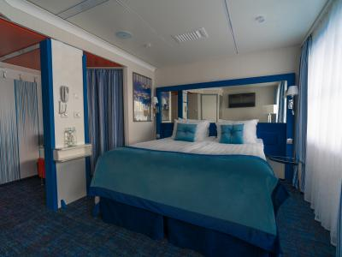 | Просторная каюта со всеми удобствами рассчитана на двух пассажиров (есть возможность размещения ребенка до 14 лет на дополнительном месте).  В каюте два больших открывающихся обзорных окна, двуспальная кровать (можно раздвинуть), диван, кондиционер, телевизор, сейф, внутренний телефон, холодильник, душ, санузел, фен, туалетные принадлежности, полотенца.  Главная палуба: каюта № 320.  Средняя палуба: каюты № 214-225.  Шлюпочная палуба: каюты № 109-119.
Стандартная одноместная каюта  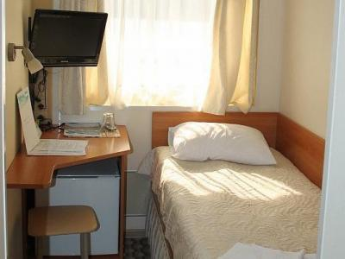 | Уютная каюта со всеми удобствами рассчитана на одного пассажира.  В каюте большое открывающееся обзорное окно, односпальная кровать, кондиционер, телевизор, сейф, внутренний телефон, душ, санузел, фен, туалетные принадлежности, полотенца.  Средняя палуба: каюты № 200, 201, 203.
Стандартная двухместная каюта  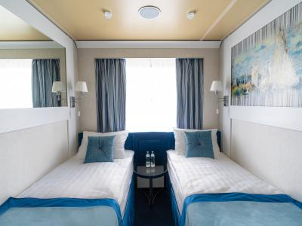 | Уютная каюта со всеми удобствами рассчитана на двух пассажиров.  В каюте большое открывающееся обзорное окно, две односпальные кровати (нельзя сдвинуть), кондиционер, телевизор, сейф, внутренний телефон, душ, санузел, фен, туалетные принадлежности, полотенца.  Главная палуба: каюты № 303-319, 321-331.  Средняя палуба: каюты № 202, 204-213, 226-229.  Шлюпочная палуба: каюты № 104, 120-122.

